**МИНИСТЕРСТВО НАУКИ И ВЫСШЕГО ОБРАЗОВАНИЯ РОССИЙСКОЙ ФЕДЕРАЦИИ**

федеральное государственное автономное образовательное

учреждение высшего образования

**НАЦИОНАЛЬНЫЙ ИССЛЕДОВАТЕЛЬСКИЙ**

**ТОМСКИЙ ПОЛИТЕХНИЧЕСКИЙ УНИВЕРСИТЕТ**

Инженерная школа информационных технологий и робототехники

Отделение информационных технологий

Направление информатика и вычислительная техника

Отчет

по лабораторной работе №1

по дисциплине

**«**введение в ит**»**

**Распознавание объектов на изображениях**

Выполнила:

Студентка группы 8И33 _________________ А. В. Головнина

Проверил:

Кандидат технических наук

доцент (ОИТ, ИШИТР) _________________ А. А. Друки

Томск 2023

# Цель работы

# Получить навыки распознавания объектов на изображениях с использованием искусственных нейронных сетей в библиотеке машинного обучения Keras. В качестве объектов на изображениях будут использоваться изображения элементов одежды Fashion MNIST.

# Задание

Изучение основных функций библиотеки Keras:

* Реализация топологии НС (нейронной сети);
* Подготовка данных для обучения НС;
* Реализация топологии НС;
* Обучение НС;
* Тестирование НС;
* Расчеты на основе обученной НС.

# Ход работы

В ходе выполнения лабораторной работы для реализации нейронной сети на основе библиотеки goggle Keras, для распознавания объектов одежды, в первую очередь был загружен набор изображений. Данные были приведены к одному типу.

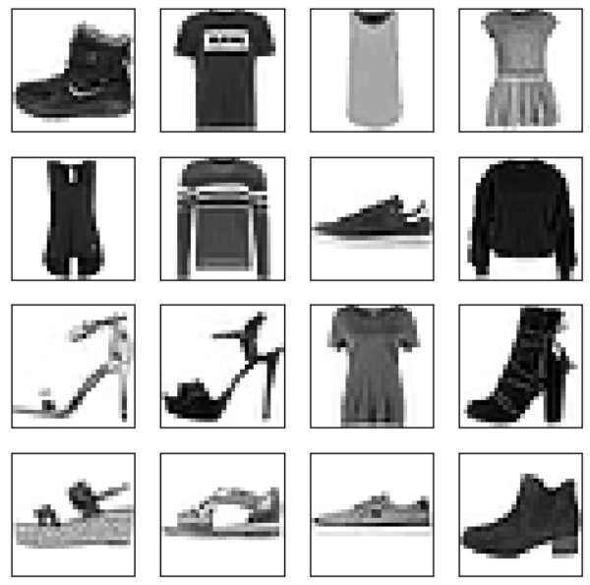

(изображения из обучающей выборки)

Реализована топология нейронной сети.

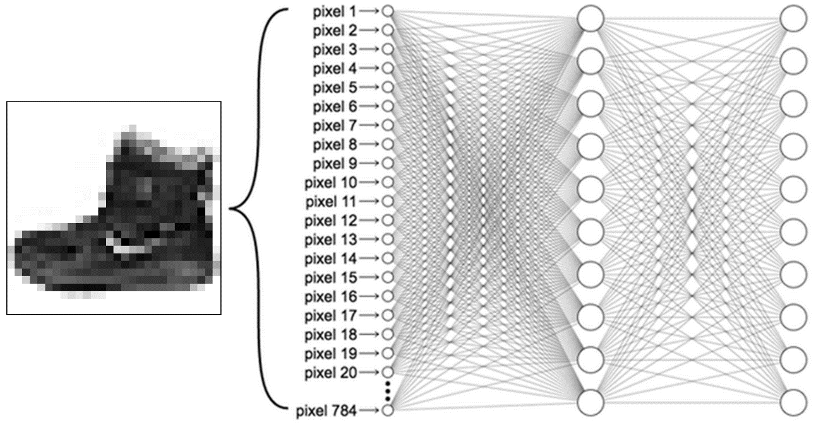

(пример модели нейронной сети)

Модель подготовлена к процессу обучения.

Модель обучена.

Точность обученной модели составила 0.9032.

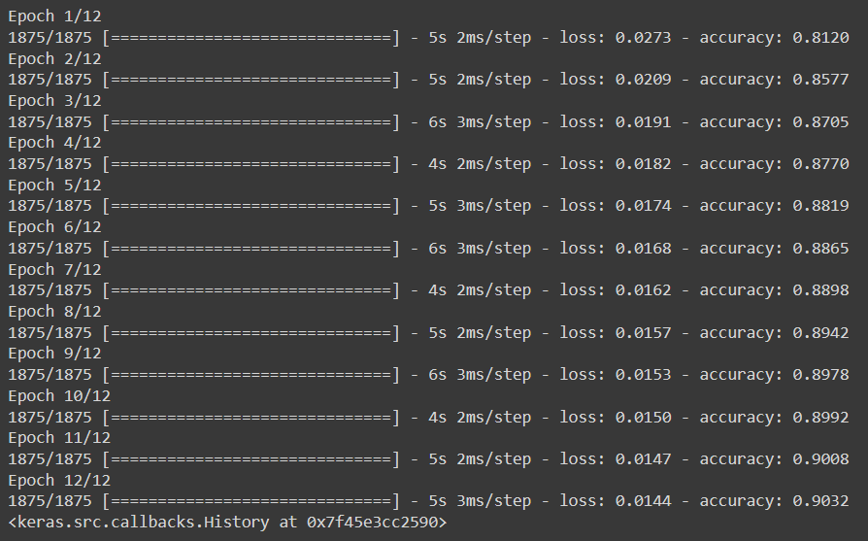

Протестирована работа нейронной сети.

Результат работы программы представлен в блоке «Результат работы программы»

# Код программы

#загрузка необходимых библиотек

import numpy as np

import matplotlib.pyplot as plt

import keras

from tensorflow.keras.datasets import fashion_mnist

#загрузка базы изображений MNIST

(x_train, y_train), (x_test, y_test) = fashion_mnist.load_data()

#приведение даннах к одному формату

x_train = x_train/255

x_test = x_test/255

#преобразование выходных целевых данных нейронной сети к категориальному виду, т.е. целочисленные значения приводятся в двоичный вид

y_train_cat = keras.utils.to_categorical(y_train, 10)

y_test_cat = keras.utils.to_categorical(y_test, 10)

#проверка корректности загрузки данных и просмотр примеров загруженных изображений

plt.figure(figsize=(6,6))

for i in range(16):

    plt.subplot(4,4,i+1)

    plt.xticks([])

    plt.yticks([])

    plt.imshow(x_train[i], cmap=plt.cm.binary)

#реализация нейроной сети

from keras.models import Sequential

from keras.layers import Dense, Flatten

model = Sequential()

model.add(Flatten())

model.add(Dense(50, input_shape=(784,), activation="relu"))

model.add(Dense(10, activation="softmax")) #количество классов распознаваемых объектов

#подготовка модели к процессу обучения

from keras.optimizers import Adam

model.compile(loss='mse', metrics=['accuracy'], optimizer=Adam())

#обучения нейронной сети

model.fit(x_train, y_train_cat,  epochs = 12)

#тестирования нейронной сети

model.evaluate(x_test, y_test_cat)

#вывод результата распознавания объекта

I = 783 # номер изображения для вывода

plt.imshow(x_test[I].reshape([28, 28]), cmap='gray') # отрисовка изображения

print("Мнение нейронной сети: ", np.argmax(model.predict(x_test[I].reshape([1, 28, 28])))) # отрисовка изображения

print("Верный ответ: ", y_test[I])

# Результат работы программы

1/1 [==============================] - 0s 63ms/step

Мнение нейронной сети: 7

Верный ответ: 7

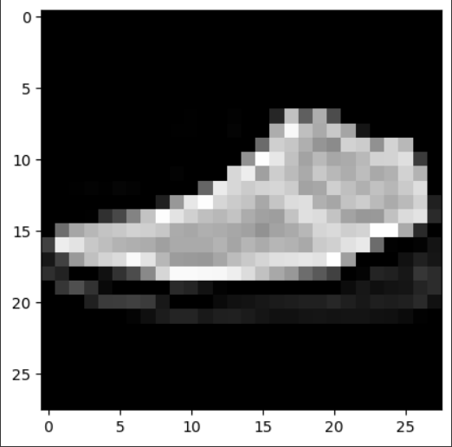

# Выводы

В результате выполнения данной лабораторной работы я научилась решать задачу классификации изображений с элементами одежды Fashion MNIST с помощью нейронных сетей. В рамках данной работы были получены навыки работы с Google Colab, iPython Notebooks и библиотекой машинного обучения Keras. Достигнута точность обученной модели 0.9032.